课程编号
得分 | 教师签名 | 批改日期
深 圳 大 学 实 验 报 告

课程名称： 大学物理实验（二）
实验名称： 干涉法测热膨胀系数_
学 院： 计算机与软件学院
指导教师： 叶帅
报告人： 谢弘烨 组号： 04
学号 2020151036 实验地点 211
实验时间： 2021 年 11 月 24 日
提交时间： 2021年12月01日

一、实验目的
1.了解迈克尔逊干涉仪的基本原理。
2.采用干涉法测量试件的线性热膨胀系数。
- 实验原理
线性热膨胀系数 ：固体物质的温度每改变1℃时，单位长度的伸长量。
在实际的测量当中，通常测得的是固体材料在室温T1下的长度L1及其在温度T1至T2 之间的伸长量∆L21就可以得到热膨胀系数，这样得到的线性热膨胀系数是平均线性热膨胀系数 ：

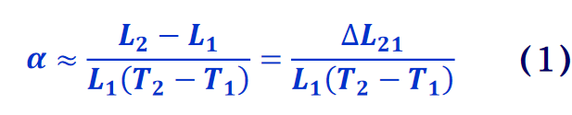

迈克尔逊干涉仪光路
分束镜将入射光分成两束，一束反射至反射镜M1，另一束透射至反射镜M2，在观测者看来，等效于在前方有两个光源S1和S2。S1和S2是相干光源，在屏形成干涉条纹。
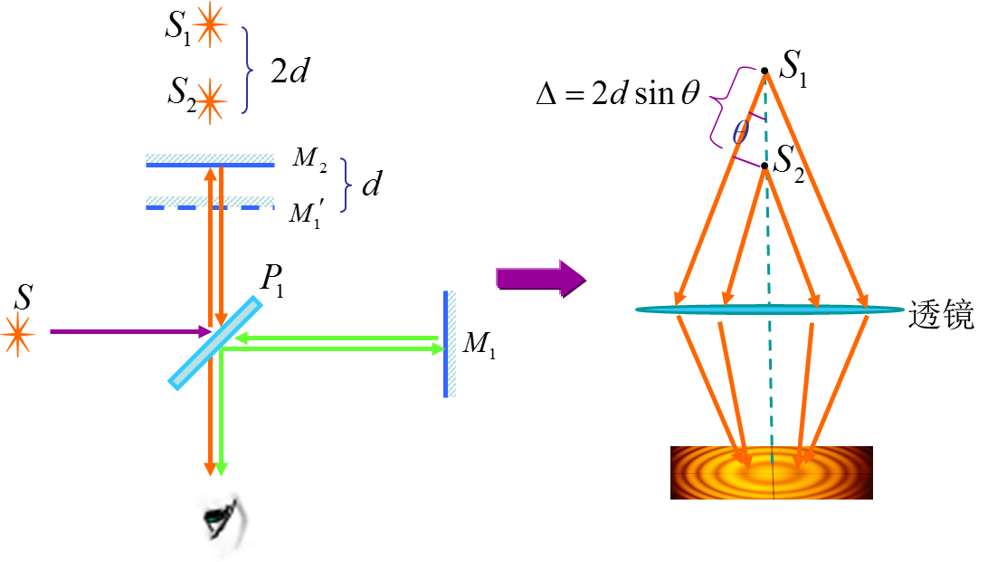
等倾条纹的特征
1、倾角相同的地方构成内疏外密同心圆环
2、K=2dcosθ/λ ，θ越小，级数越大
3、在中心附近，cosθ~1， d没改变λ /2，条纹就冒出或消失一个
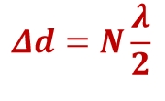
4、若平面镜不严格垂直，干涉将兼有等厚和等倾成分，条纹是弯曲的
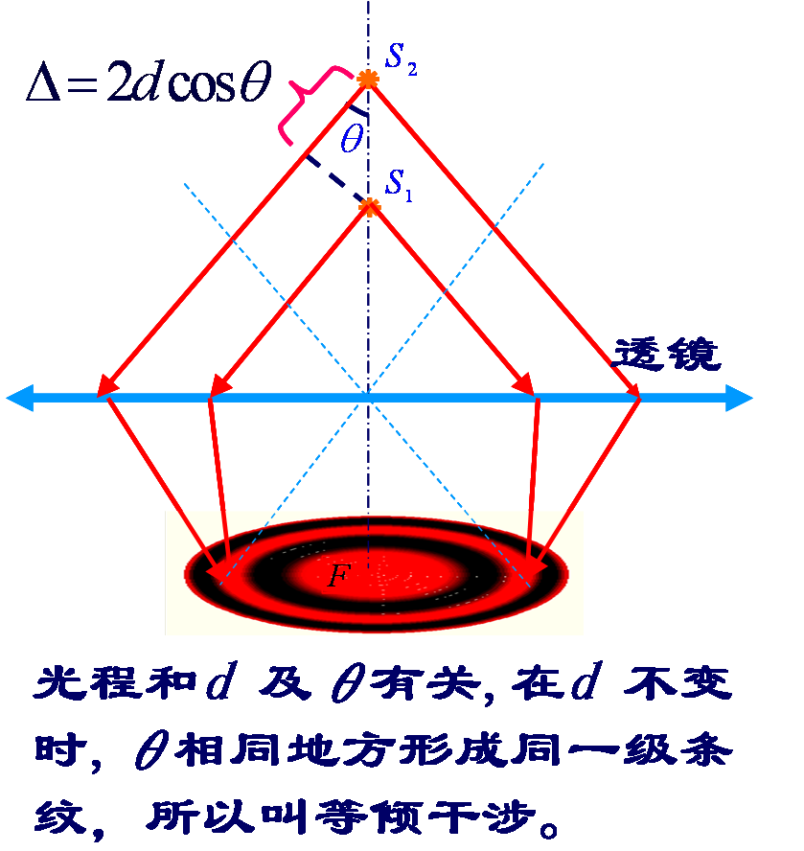
光程和d及θ有关，在d不变时， θ相同地方形成同一级条纹，所以叫等倾干涉

动镜（反射镜3）的位移量∆L与干涉条纹变化的级数N成正比，即：
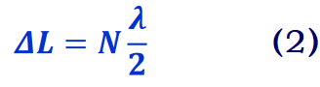
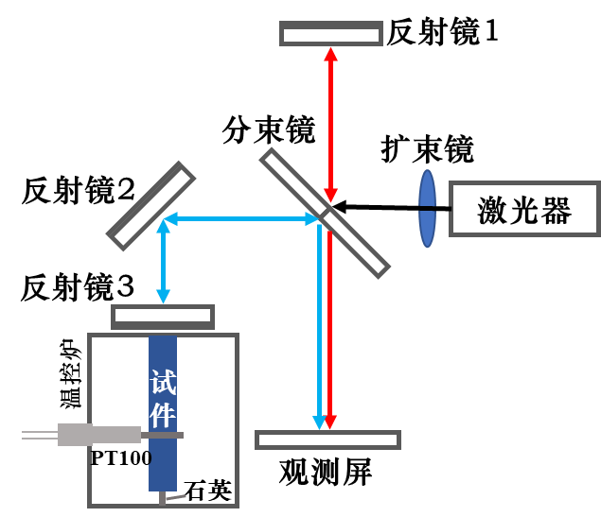
将式（2）带入式（1）得：
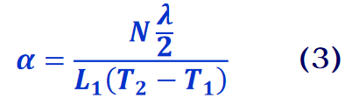
三、实验仪器：
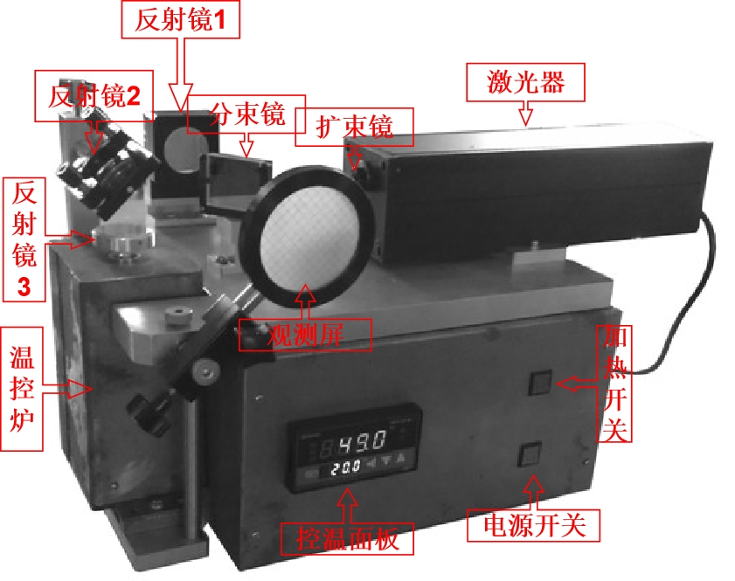
四、实验内容：
1、调节反射镜1、反射镜2，使从分束镜过来的入射光斑和从反射镜3反射的光斑重合（图2、图3）；
2、将扩束镜放置在激光器出口（图4），仔细调节，毛玻璃屏上将出现干涉条纹（图5），通过微调反射镜1将干涉环调节到毛玻璃屏中便于观察的位置。

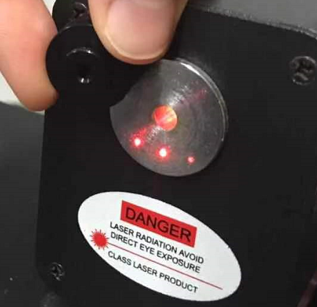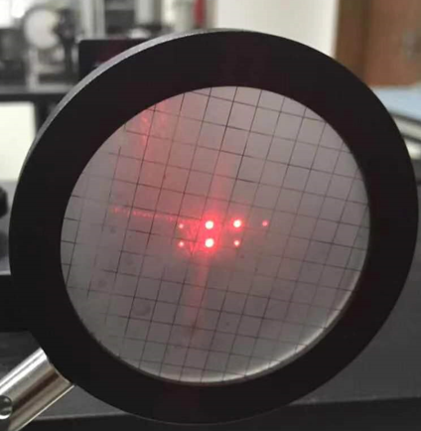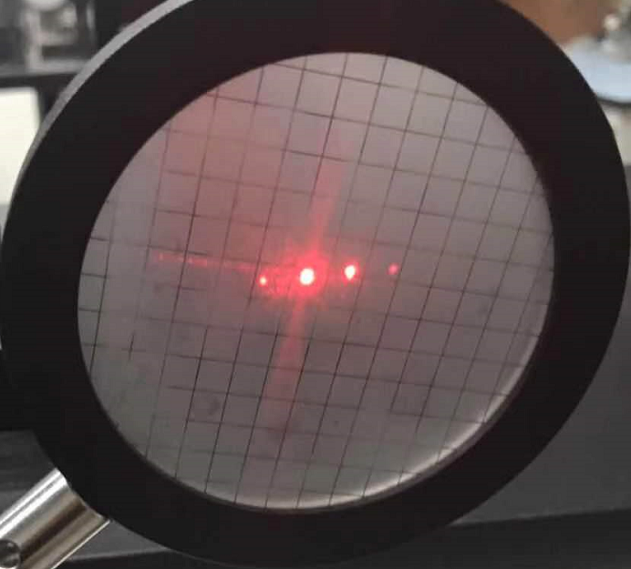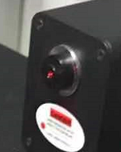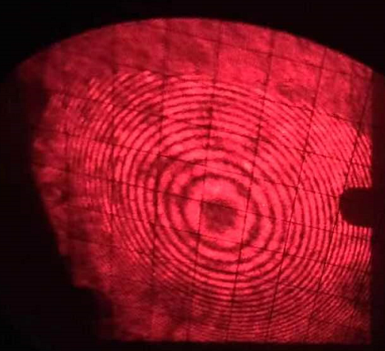
图1 图2 图3 图4 图5
实验方法二选一
实验方法1：记录初始温度T1，每升高5℃干涉条纹变化数N，直至升高到60 ℃；从而根据测得的数据，计算试件的线胀系数。
实验方法2：记录初始温度T1，之后干涉环变化数N每达到50，记录当时的温度T2, T3, T4, …… T8，从而根据测得的数据，计算试件的线胀系数。

- 数据记录：

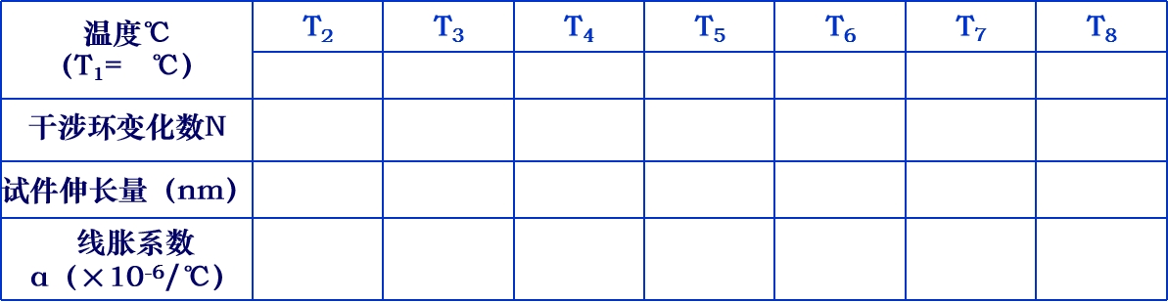

- 数据处理

七、实验结果与总结
7.1结果陈述

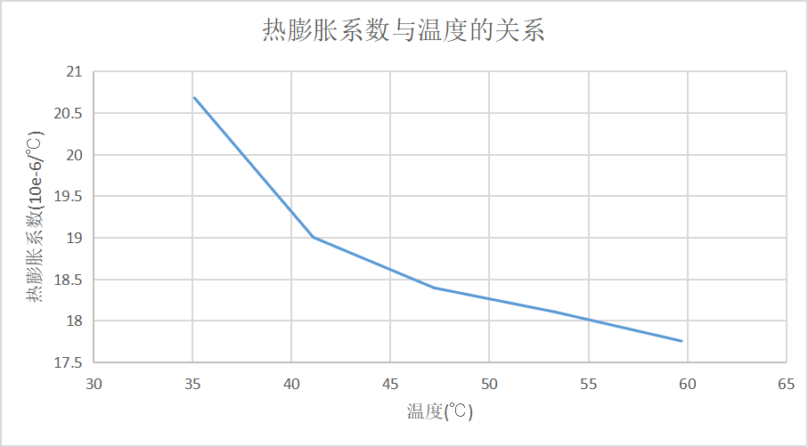

7.2、 实验总结

八、思考题

1.实验过程中，接收屏上干涉条纹的中心位置不断在改变，请分析原因并找出处理方法。
2.根据实验结果，不同温度下样品的热膨胀系数是否相同？试分析原因。

- 屏上干涉条纹并不完全是由等倾干涉引起，还由于设备调试不恰当引起的等厚干涉。处理方法：实验前调整好仪器以消除等厚干涉的影响。
- 不相同。固体的膨胀程度有限，不会随着温度升高无限膨胀。

指导教师批阅意见：

成绩评定：

预习  （20分） | 操作及记录  （40分） | 数据处理与结果陈述30分 | 思考题  10分 | 报告整体  印 象 | 总分

